**VISOKA ŠKOLA STRUKOVNIH STUDIJA ZA INFORMACIONE TEHNOLOGIJE**

**PROJEKTOVANJE INFORMACIONIH SISTEMA**

**Projekat**

**Projektovanje informacionog sistema frizerskog salona**

**Predmetni nastvanik: Student:**

**Aleksandar Simović Katarina Jelić 370/22**

**Datum predaje:**

**01.07.2024.**

**Beograd**

**jul, 2024.**

**SADRŽAJ**

**1.**REZIME……………………………………………………………………………………………………3

2.VERBALNI OPIS…………………………………………………………………………………………4

3.STRUKTURNA SISTEMSKA ANALIZA……………………………………………………..………5

3.1. DIJAGRAM NULTOG NIVOA…………………………………………………………….5

3.2. DIJAGRAM PRVOG NIVOA………………………………………………………………6

3.3. DIJAGRAM DRUGOG NIVOA…………………………………………………………...7

3.4. DIJAGRAM DEKOMPOZICIJE…………………………………………………………...8

4.DIJAGRAM PODATAKA U IDEF1X NOTACIJI…………………………………………………….9

5.REČNIK PODATAKA………………………………………………………………………………….

6.UML DIJAGRAMI………………………………………………………………………………………

6.1. DIJAGRAM KLASA…………………………………………………………

6.2. USE CASE DIJAGRAM………………………………………………………….

6.3. DIJAGRAM AKTIVNOSTI……………………………………………………………

6.4. DIJAGRAM SEKVENCI…………………………………………………………………

7. LITERATURA…………………………………………………………………………………………….

1.**REZIME**

U projektu koji je pred nama, predstavljena je analiza informacionog sistema za upravljanje frizerskim salonom.

Ova analiza obuhvata sistemsku strukturnu analizu, što uključuje dijagrame nultog, prvog i drugog nivoa, zajedno sa dijagramom dekompozicije, IDEF1X modelom i rečnikom podataka.

Nakon toga, prikazani su sledeći UML dijagrami:

slučajeva korišćenja (use case), aktivnosti, sekvenci, klasa I stanja.

Cilj ovog projekta je stvaranje efikasnog i pouzdanog sistema koji će podržati sve aspekte pružanja usluga frizerskog salona.

Ovaj sistem će omogućiti evidenciju klijenata, upravljanje informacijama o frizurama i tretmanima, praćenje zakazanih termina.

2**. VERBALNI OPIS**

Potrebno je projektovati informacioni sistem za frizerski salon. Ukljucena su tri glavna procesa:

1.Proces dobavljanja proizvoda

2.Proces zaposljavanja

3.Proces usluzivanja klijenata

Sto se tice procesa dobavljanja proizvoda frizerski salon je taj koji pravi narudzbenicu I salje je dobavljacu. Narudzbenica se pravi na osnovu spiska koji frizer salje frizerskom salonu kada primeti da mu ponestaju zalihe odredjenih proizvoda.Dobavljac nakon toga salje fakturu za porucene proizvode. Na osnovu fakture frizerski salon salje banci nalog za uplatu, a banka mu salje izvestaj o uplati koju frizerski salon salje dobavljacu kao dokaz da je faktura placena. Kada se dokaz o uplati posalje dobavljac vrsi isporuku proizvoda. Isporuceni proizvodi se dostavljaju frizeru kako bi imao uspesan rad.

Proces zaposljavanja pocinje tako sto frizeri konkurisu za posao. Frizerski salon pazljivo bira koje od konkurisanih frizera ce da zaposli. Frizeri imaju mesecnu platu koju im frizerski salon isplacuje preko banke nalogom za isplatu.

Proces zakazivanja klijenta pocinje pozivom ili dolaskom klijenta u salon sa namerom zakazivanja usluge. Frizerski salon u tom slucaju proverava slobodne termine I ukoliko odgovaraju klijentu taj termin dodaje frizeru u rapored, a klijentu se potvrdjuje da je termin zakazan I upisuje u evidenciju zakazanih termina datum I uslugu koju je klijent izabrao iz ponude salona. Frizerski salon vrsi prijem klijenata kada dodju na termin,a frizer izvrsava zakaznu uslugu. Po zavrsetku usluge frizerski salon izdaje racun klijentu po cenovniku salona.Racun se moze platiti gotovinom ili karticom. Klijent placa racun I odlazi iz salona.

3.STRUKTURNA SISTEMSKA ANALIZA

3.1.DIJAGRAM NULTOG NIVOA

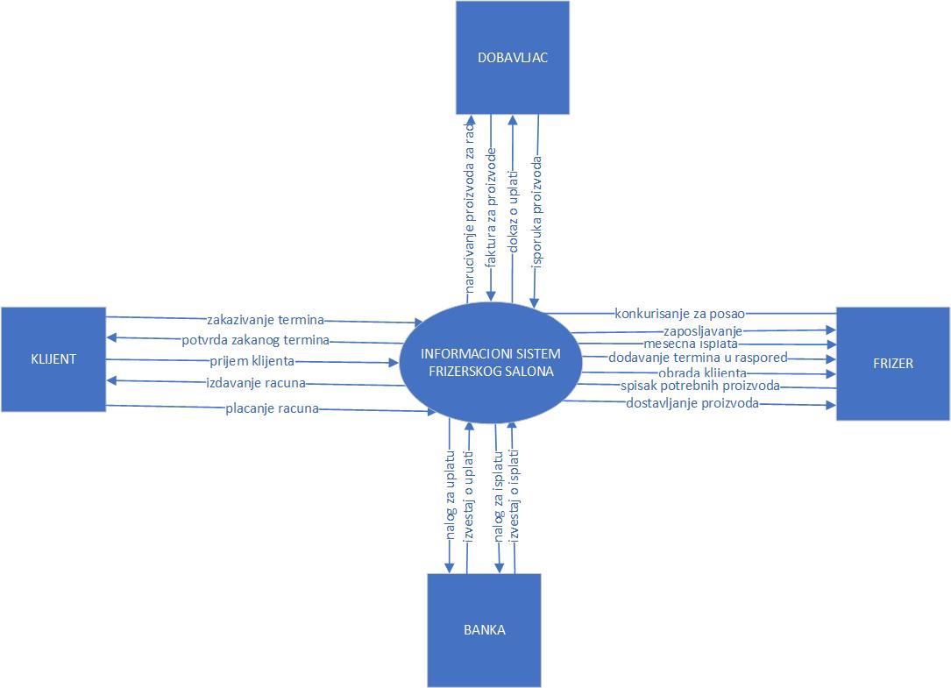

Slika 1. Dijagram nultog nivoa

3.2. DIJAGRAM PRVOG NIVOA

Slika 2. Dijagram prvog nivoa

3.3. DIJAGRAM DRUGOG NIVOA

Slika 3. Dijagram drugog nivoa

3.4. DIJAGRAM DEKOMPOZICIJE

Slika 4. Dijagram dekompozicije

4.DIJAGRAM PODATAKA U IDEF1X NOTACIJI

Slika 5. Model podataka u IDEF1X notaciji

5.RECNIK PODATAKA

|  |  |  |
| --- | --- | --- |
| Frizerski salon | | |
| Naziv polja | Domen | Ogranicenje |
| FrizerskiSalonID | int | not null |
| Naziv | nvarchar(20) | not null |
| RadnoVreme | nvarchar(10) |  |
| Adresa | nvarchar(25) |  |
| BrojTelefona | nvarchar(10) | not null |

|  |  |  |
| --- | --- | --- |
| Frizer | | |
| Naziv polja | Domen | Ogranicenje |
| FrizerID | int | not null |
| Ime | nvarchar(20) |  |
| Prezime | nvarchar(20) |  |
| BrojTelefona | nvarchar(10) | not null |

|  |  |  |
| --- | --- | --- |
| Dobavljac | | |
| Naziv polja | Domen | Ogranicenje |
| DobavljacID | int | not null |
| Naziv | nvarchar(20) |  |
| BrojTelefona | nvarchar(10) | not null |
| Adresa | nvarchar(25) |  |

|  |  |  |
| --- | --- | --- |
| Klijent | | |
| Naziv polja | Domen | Ogranicenje |
| KlijentID | int | not null |
| Ime | nvarchar(20) |  |
| Prezime | nvarchar(20) |  |
| BrojTelefona | nvarchar(10) | not null |

|  |  |  |
| --- | --- | --- |
| Banka | | |
| Naziv polja | Domen | Ogranicenje |
| BankaID | int | not null |
| Naziv | nvarchar(20) |  |
| Adresa | nvarchar(25) |  |
| BrojTelefona | nvarchar(10) | not null |
| Usluga | | |
| Naziv polja | Domen | Ogranicenje |
| UslugaID | int | not null |
| FrizerskiSalonID | int | not null |
| Naziv | nvarchar(20) |  |
| Opis | nvarchar(20) |  |
| Cena | decimal(5,2) | not null |

|  |  |  |
| --- | --- | --- |
| Radi | | |
| Naziv polja | Domen | Ogranicenje |
| ZaposlenID | int | not null |
| FrizerskiSalonID | int | not null |
| FrizerID | int | not null |
| Plata | decimal(8,2) |  |
| DatumZaposlenja | date | not null |

|  |  |  |
| --- | --- | --- |
| Zakazivanje | | |
| Naziv polja | Domen | Ogranicenje |
| ZakazanTerminID | int | not null |
| FrizerskiSalonID | int | not null |
| UslugaID | int | not null |
| KlijentId | int | not null |
| Datum | date | not null |
| Vreme | datetime | not null |

|  |  |  |
| --- | --- | --- |
| Narudzbenica | | |
| Naziv polja | Domen | Ogranicenje |
| NarudzbenicaID | int | not null |
| DobavljacID | int | not null |
| FrizerskiSalonID | int | not null |
| Proizvodi | nvarchar(200) |  |
| UkupnaCena | decimal(8,2) |  |
| Datum | date |  |

|  |  |  |
| --- | --- | --- |
| Transakcija | | |
| Naziv polja | Domen | Ogranicenje |
| TransakcijaID | int | not null |
| BankaID | int | not null |
| FrizerskiSalonID | int | not null |
| Iznos | decimal(8,2) | not null |
| TipTransakcije | nvarchar(20) | not null |
| Datum | date |  |

6.PSEUDO KOD

6.1.PROCES ZAKAZIVANJA KLIJENTA

|  |  |
| --- | --- |
| Proces | Proces zakazivanja klijenta |
| Opis: | Zakazivanje termina klijenta za uslugu |
| Ulazni tokovi: | Zakazivanje termina |
| Izlazni tokovi: | Potvrda zakaznog termina |
| Logika procesa: | BEGIN  IF Datum!=0 and Vreme!=0  THEN  Zakazan=true;  ELSE  Zakazan=false;  END |

|  |  |
| --- | --- |
| Proces | Proces isporuke proizvoda |
| Opis: | Isporuka narucenih proizvoda za salon. |
| Ulazni tokovi: | Dokaz o uplati, |
| Izlazni tokovi: | Isporuka proizvoda |
| Logika procesa: | BEGIN  IF Transakcija==true  THEN  RETURN Uspesno;  ELSE  RETURN Neuspesno;  END |

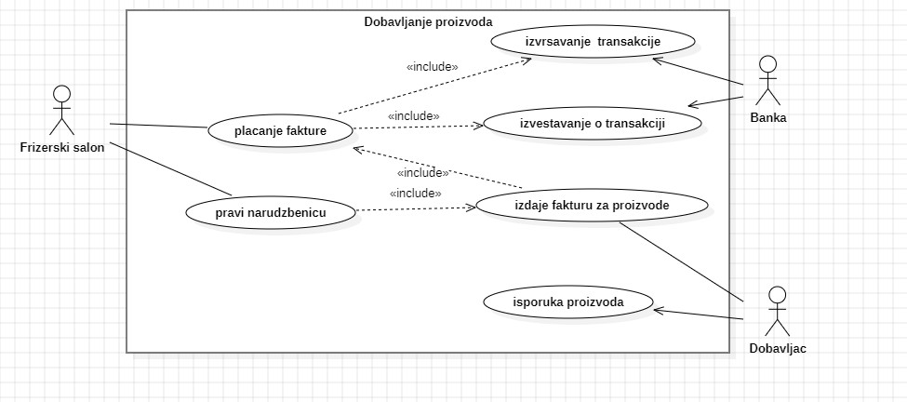

. LITERATURA

Materijali sa predavanja, ITS, 2024. (studentski portal)